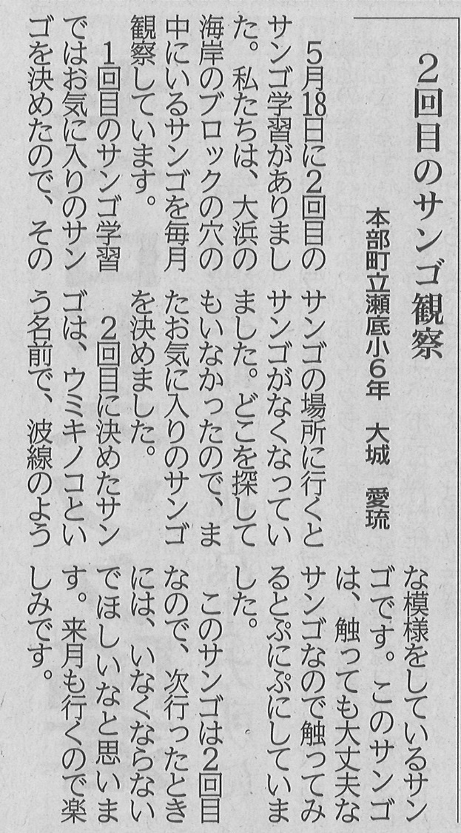

**【琉球新報　2022年6月25日（土）掲載】**